Светлана Ширунова п.Высокинский Вологодская обл. Штормовая февраль март 1970

Фото:i (1)
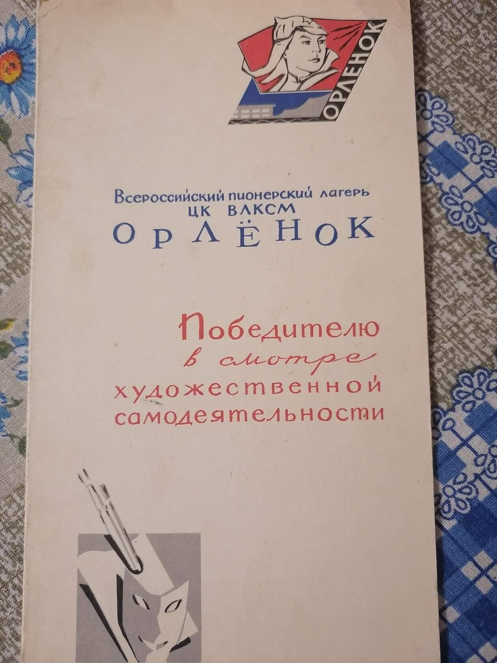i (1)
Комментарий: Фото:i (1)
Наименование папки: Светлана Ширунова п.Высокинский Вологодская обл. Штормовая февраль март 1970

Фото:i (2)
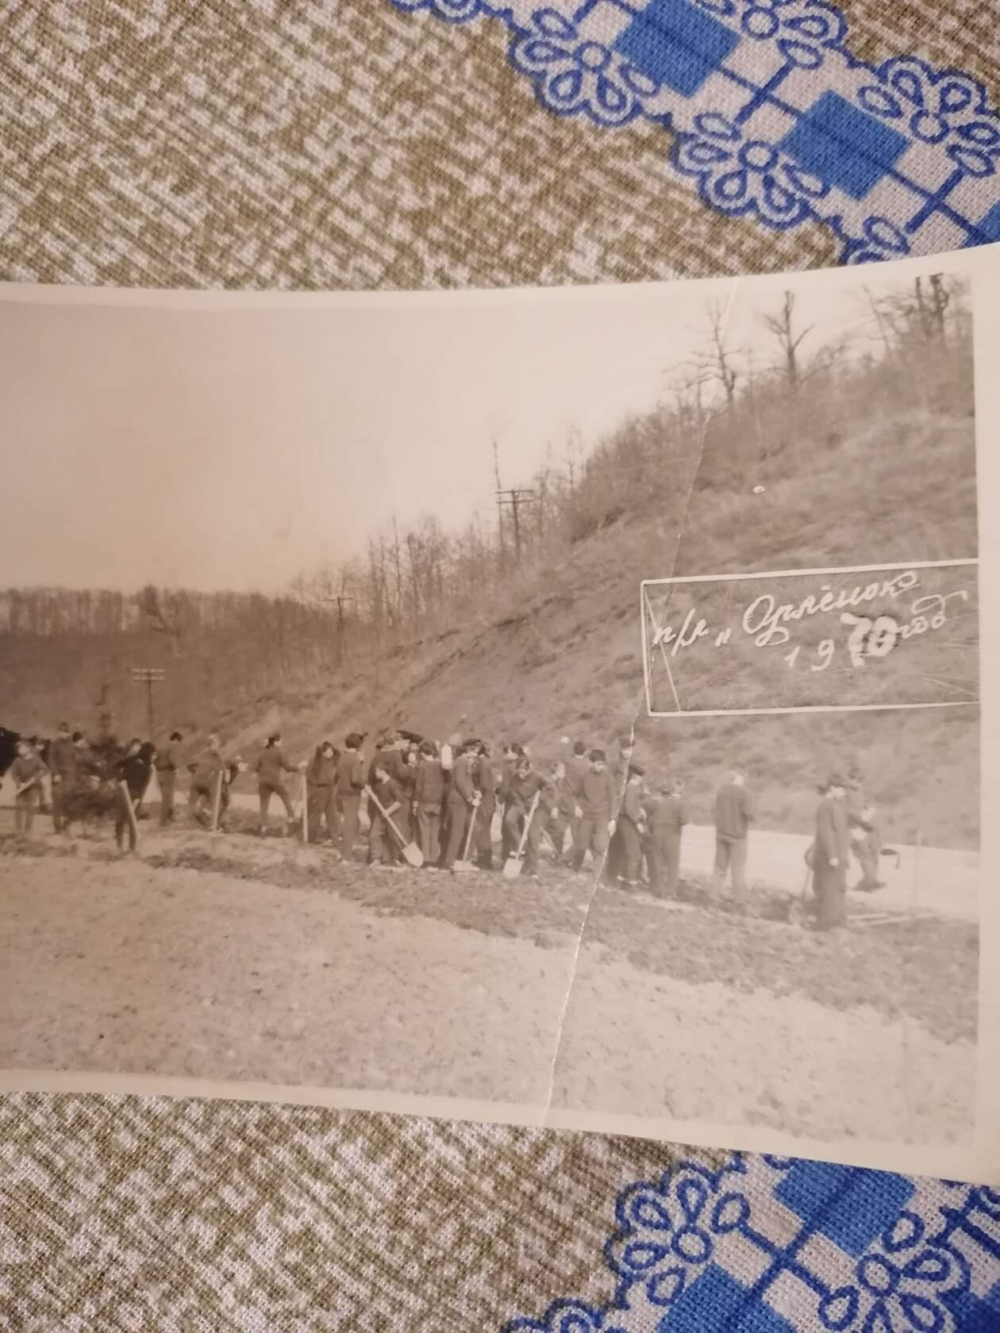i (2)
Комментарий: Фото:i (2)
Наименование папки: Светлана Ширунова п.Высокинский Вологодская обл. Штормовая февраль март 1970

Фото:i (3)
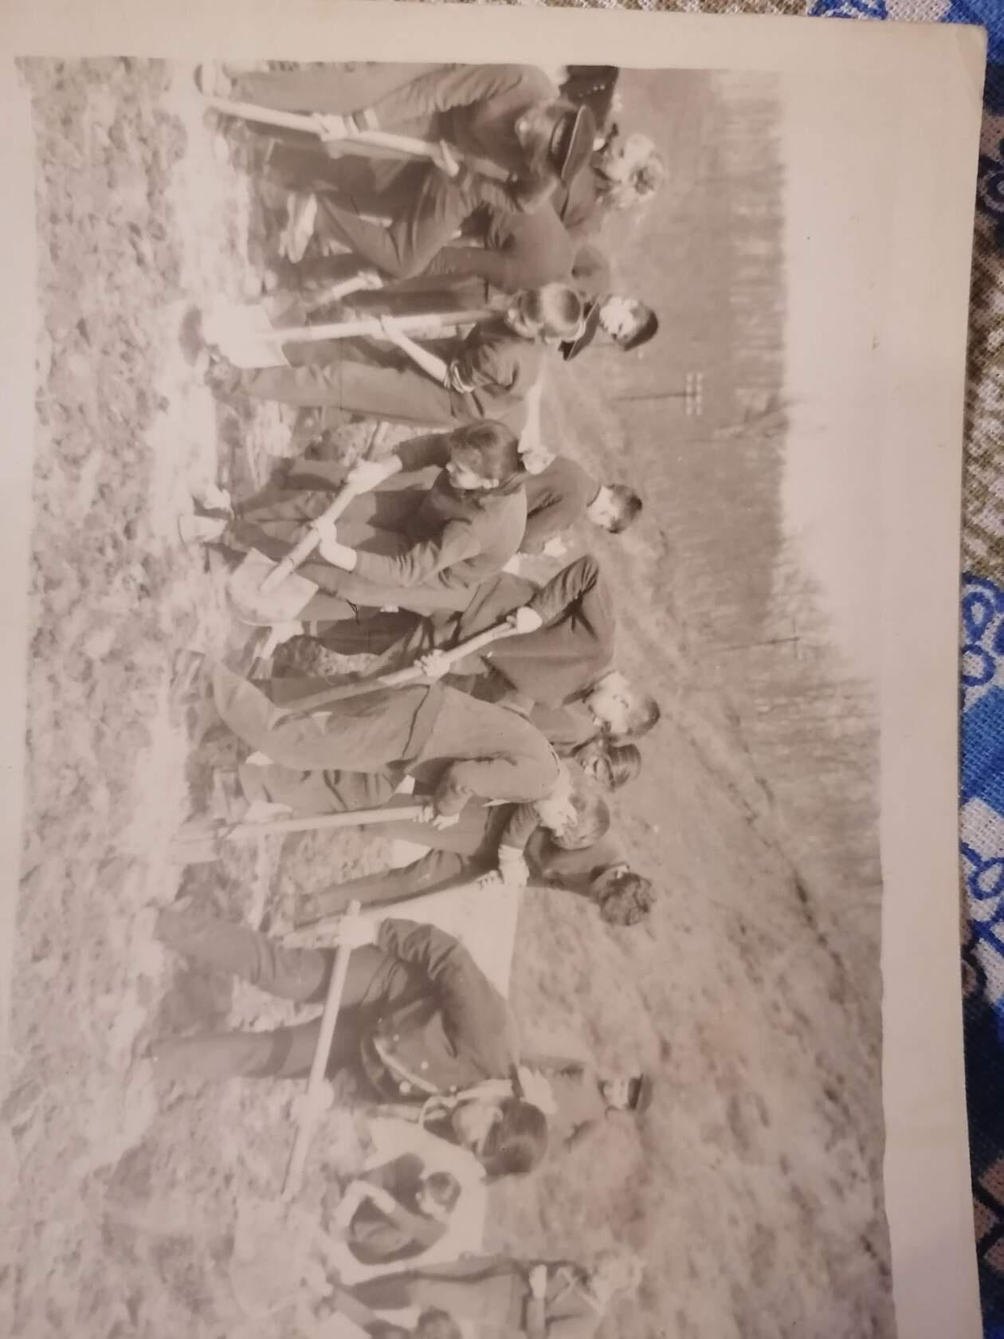i (3)
Комментарий: Фото:i (3)
Наименование папки: Светлана Ширунова п.Высокинский Вологодская обл. Штормовая февраль март 1970

Фото:i (4)
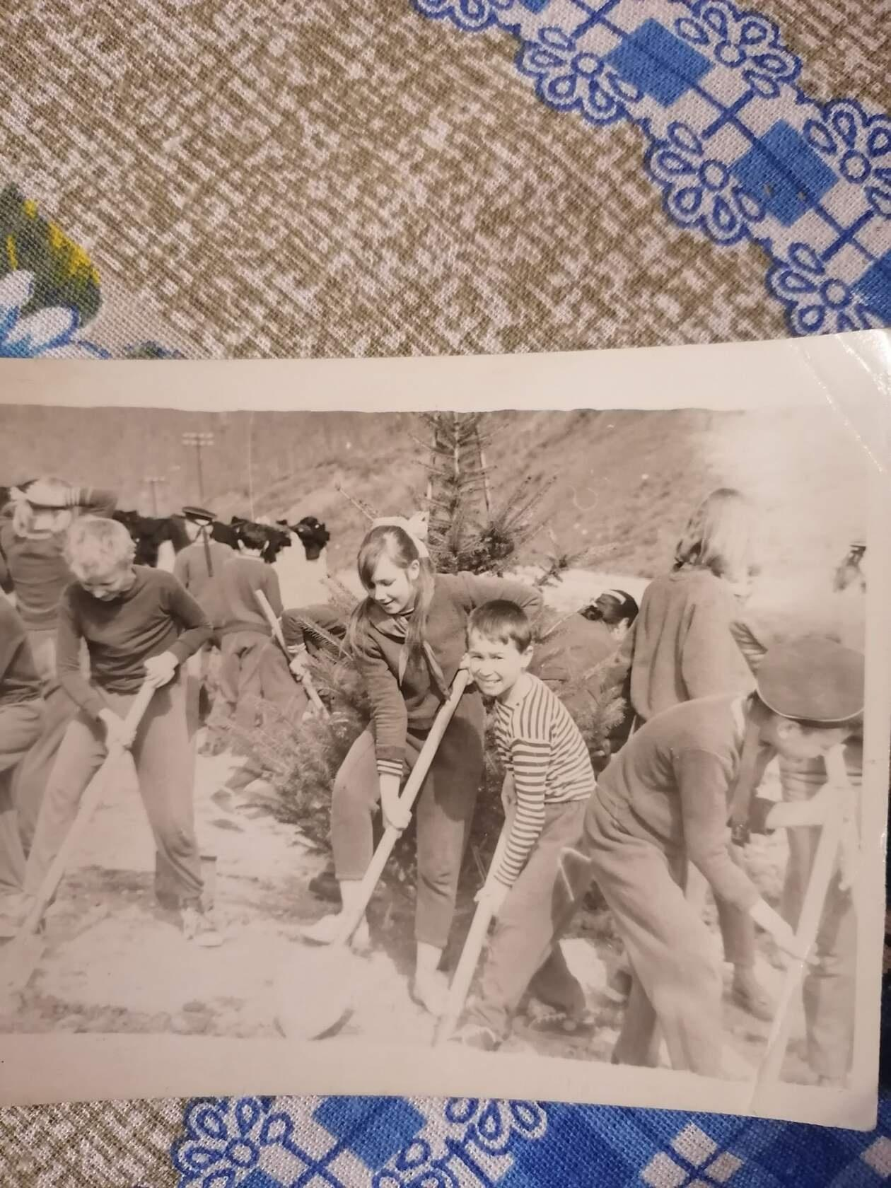i (4)
Комментарий: Фото:i (4)
Наименование папки: Светлана Ширунова п.Высокинский Вологодская обл. Штормовая февраль март 1970

Фото:i
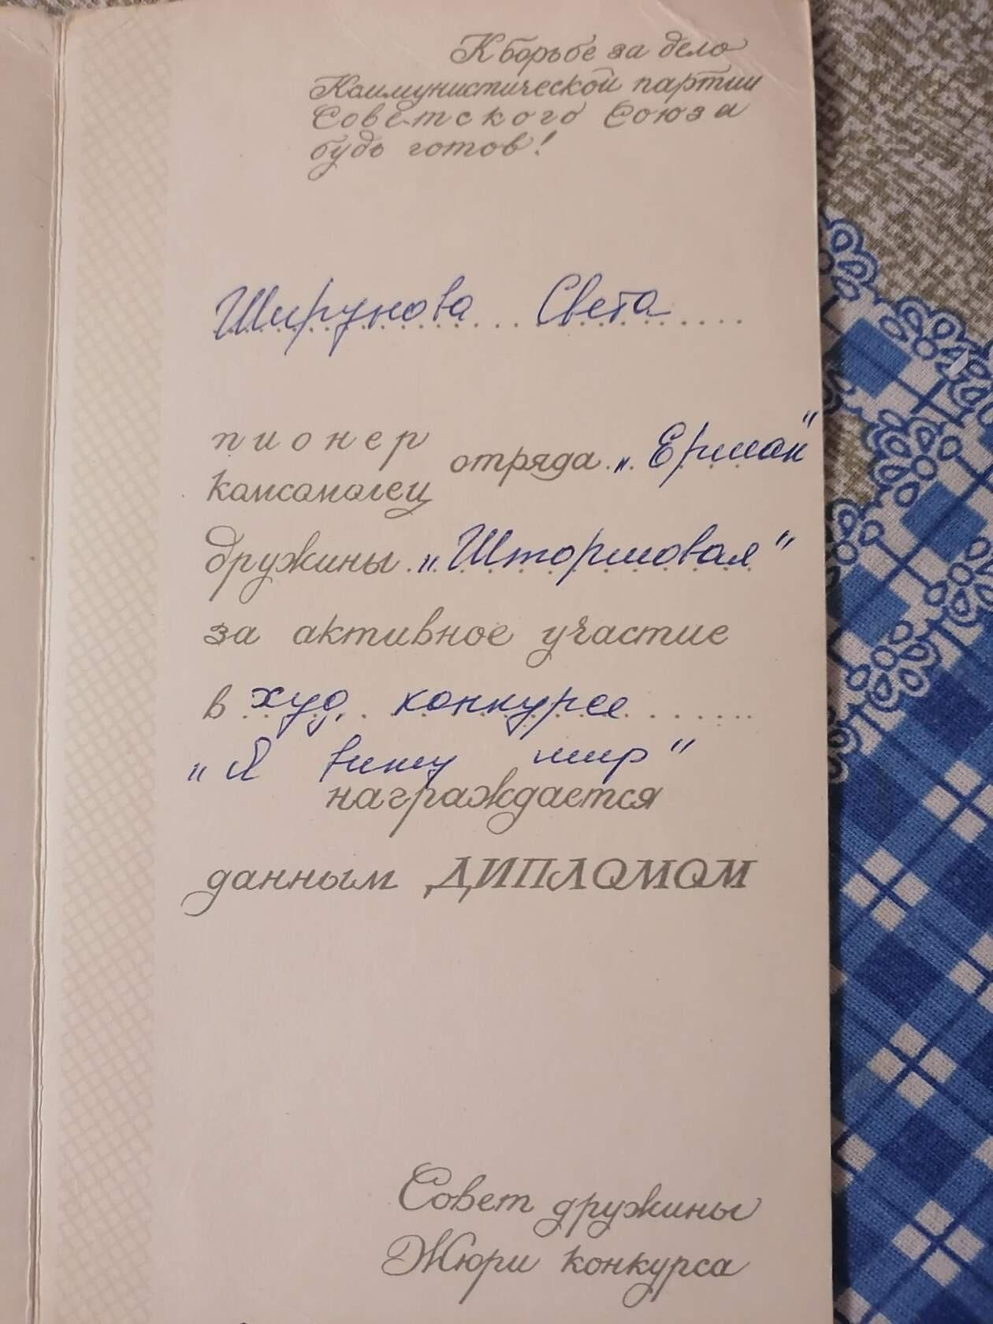i
Комментарий: Фото:i
Наименование папки: Светлана Ширунова п.Высокинский Вологодская обл. Штормовая февраль март 1970

Фото:Юдинских Галя и Кругликова (по моему) Тамара. ..
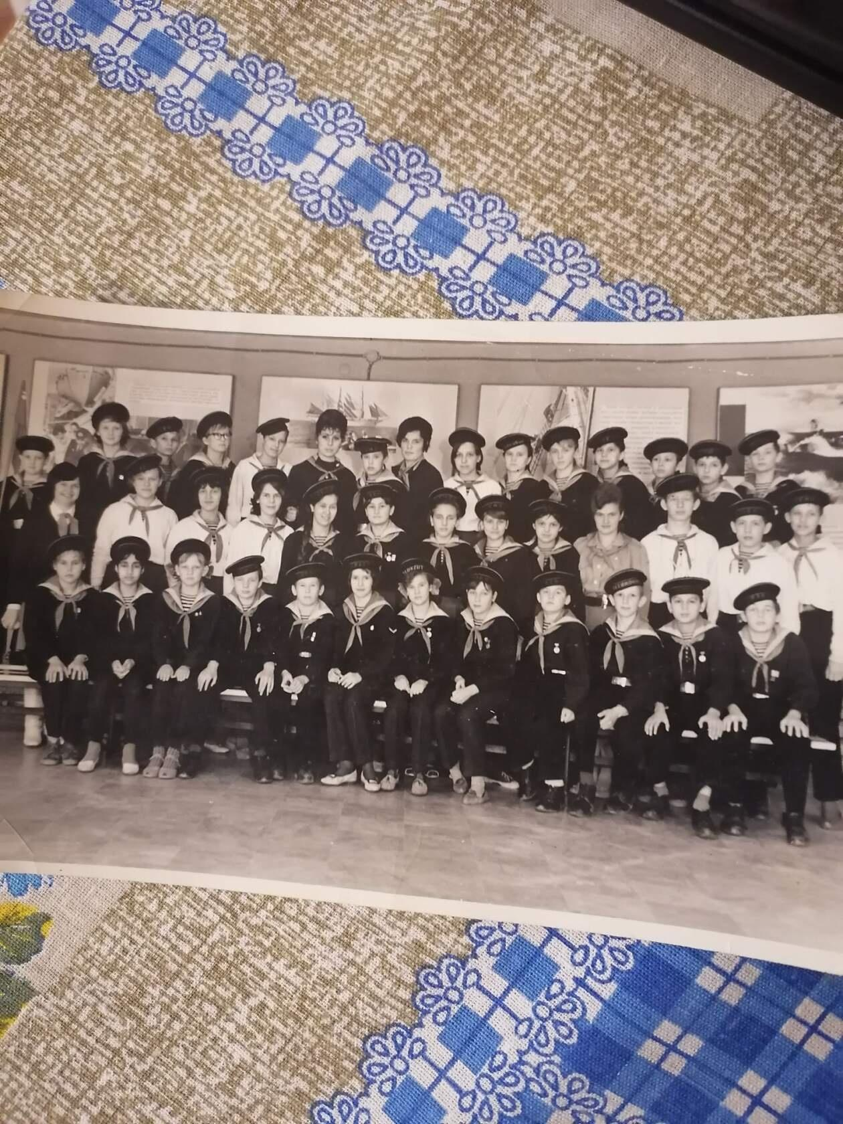Юдинских Галя и Кругликова (по моему) Тамара. ..
Комментарий: Фото:Юдинских Галя и Кругликова (по моему) Тамара. ..
Наименование папки: Светлана Ширунова п.Высокинский Вологодская обл. Штормовая февраль март 1970

Фото:Юдинских Галя и Кругликова (по моему) Тамара.
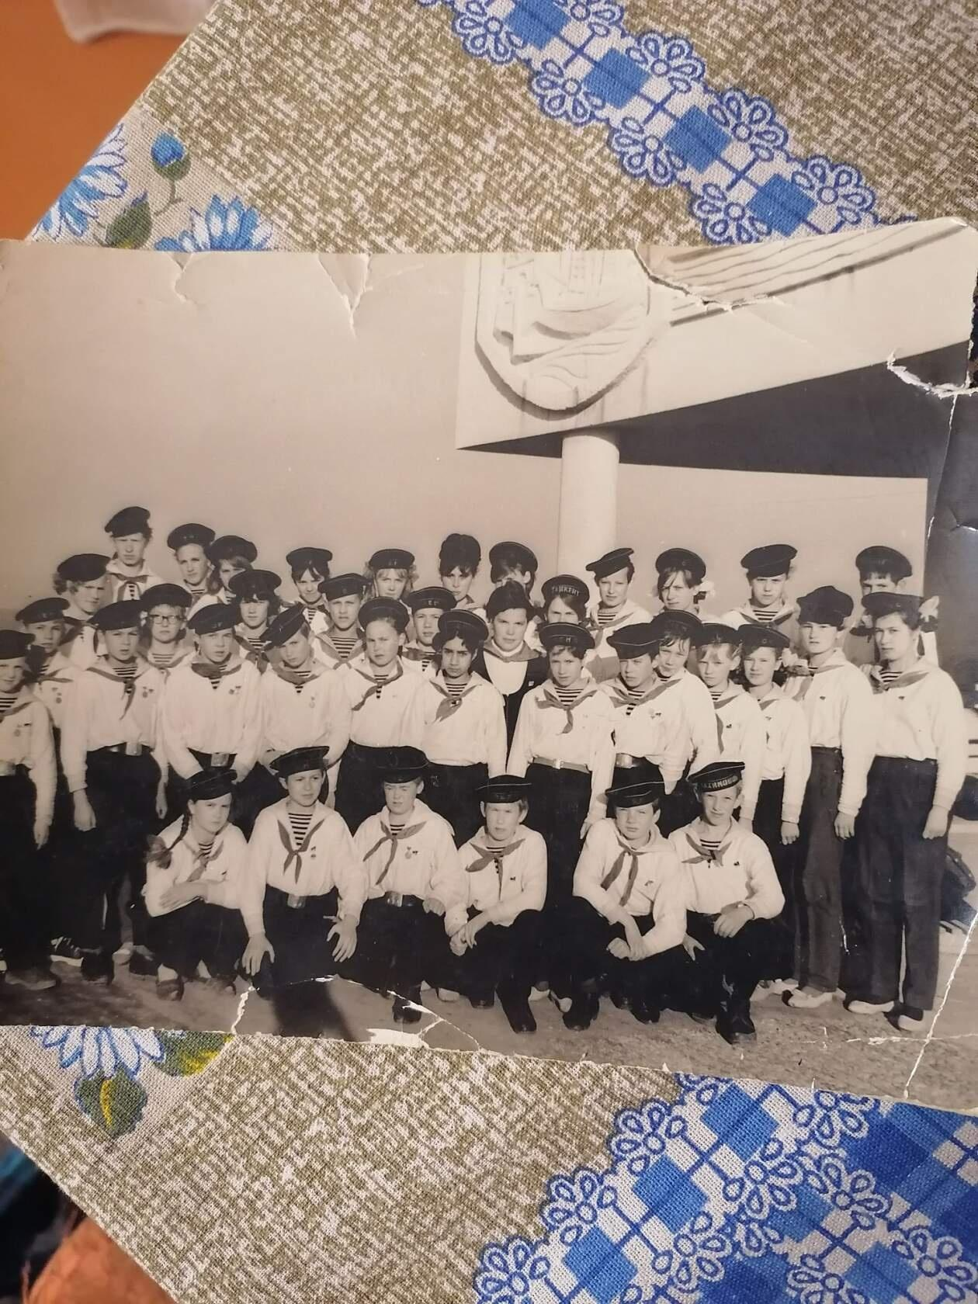Юдинских Галя и Кругликова (по моему) Тамара.
Комментарий: Фото:Юдинских Галя и Кругликова (по моему) Тамара.
Наименование папки: Светлана Ширунова п.Высокинский Вологодская обл. Штормовая февраль март 1970

